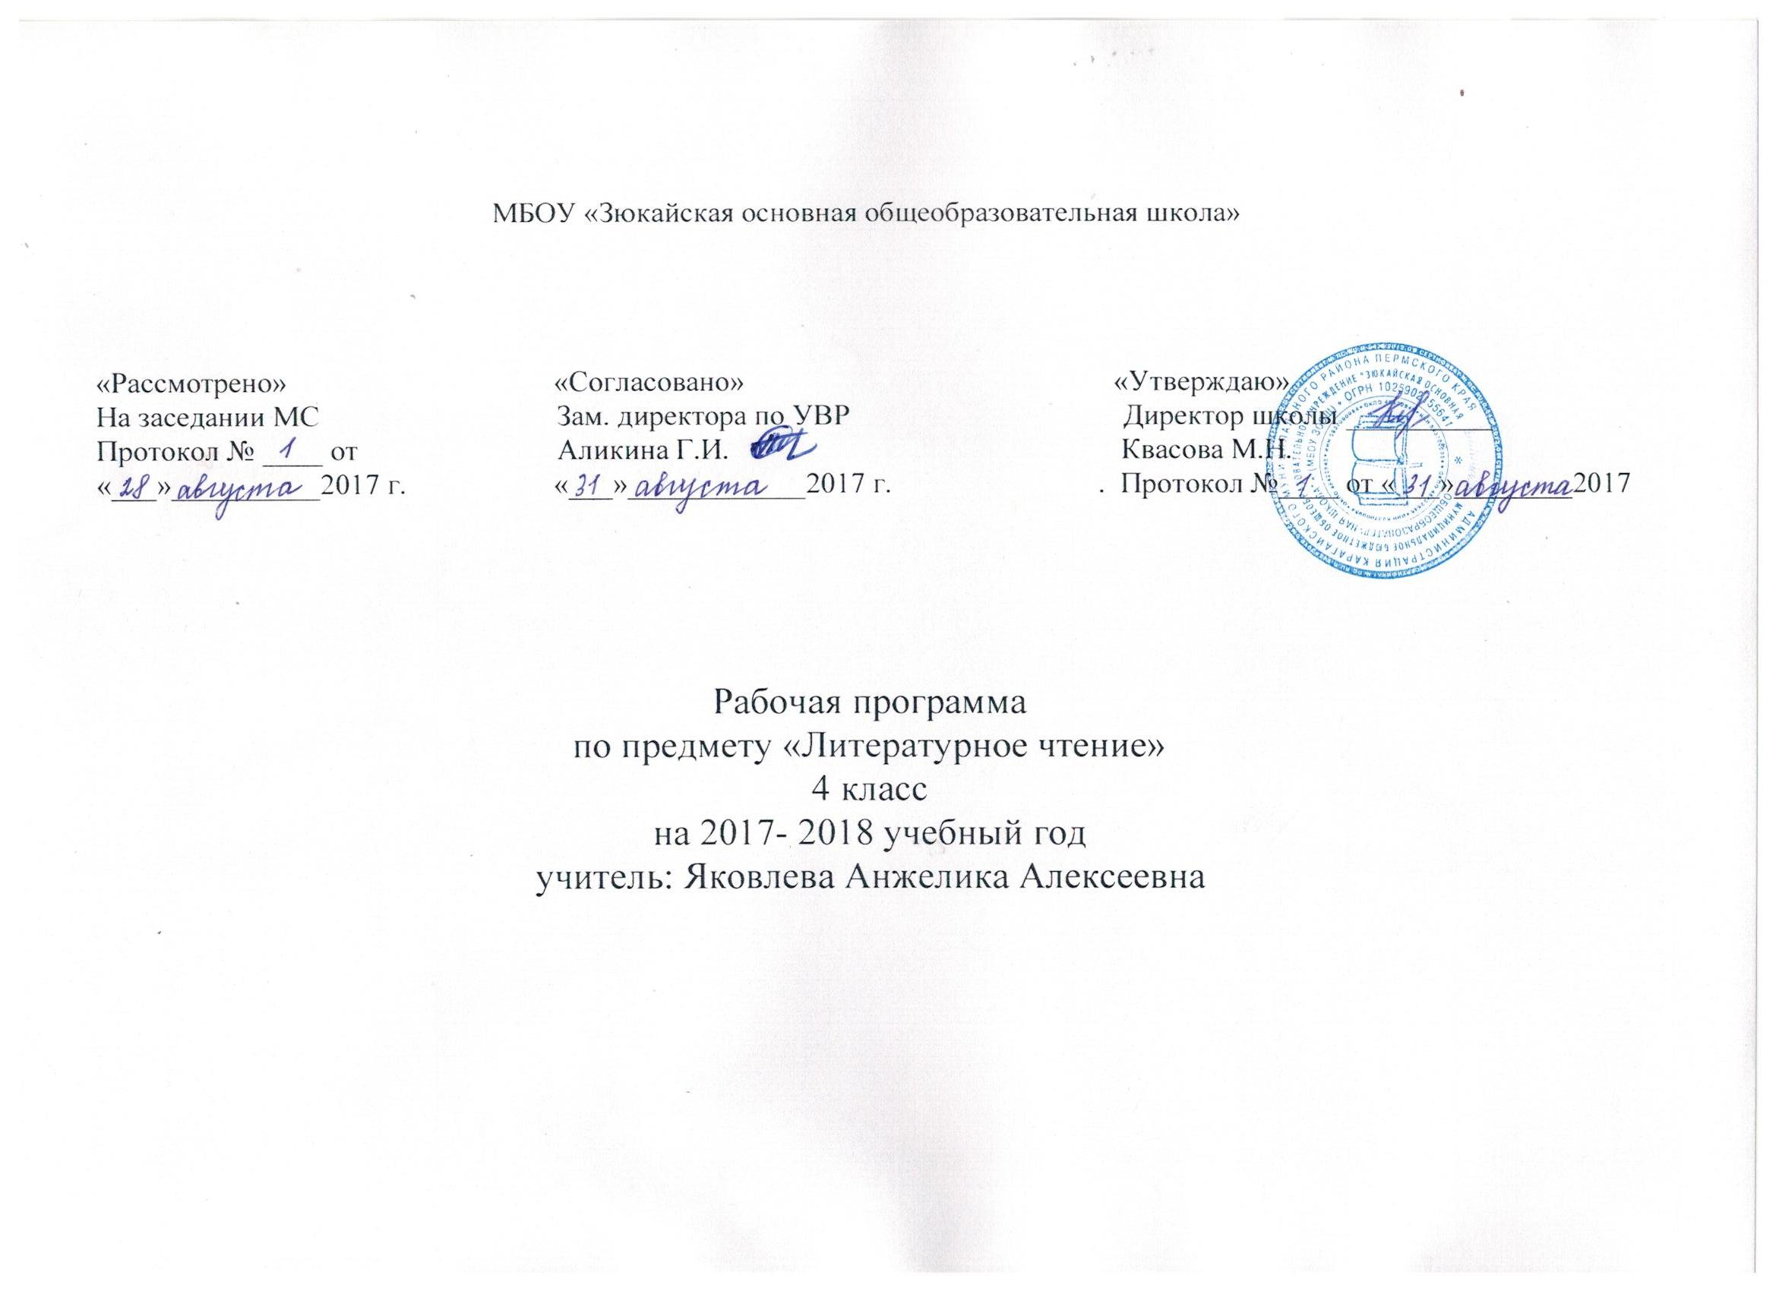

***Пояснительная записка.***

Программа разработана на основе Федерального государственного образовательного стандарта начального общего образования, базисного учебного плана 2004 года, Примерной программы по литературному чтению, авторы программы Л.Ф. Климанова, В.Г. Горецкий, М.В. Голованова, Л.А. Виноградская, рекомендованная МОРФ.

**УМК для учителя:**

1. Концепция ….
2. Гостимская Е.С. Уроки по курсу Литературное чтение, 4 класс, М.: 2006
3. Кадашникова Н.Ю. Интегрированные уроки в 1-4 классах. Волгоград: Учитель, 2008
4. Егорова А.А. В гостях у детских писателей. Волгоград. Учитель, 2009

**УМК для учащихся:**

1. Л.Ф. Климанова, В.Г. Горецкий, М.В. Голованова. Родная речь, учебник для 4 класса, в 2-х частях. М.: Просвещение, 2009
2. Узорова О.В. Тесты по литературному чтению, 4 класс, АСТ Астрель, М.: 2007

**Класс:** 4

Курс «Литературное чтение» в 4 классе рассчитан на 68 часов (2 часа в неделю, 34 учебные недели).

**Примерное распределение часов:**

1 четверть 45 уч. дн. (1 сентября – День Знаний) – 27 часов

2 четверть – 34 уч. дн. - 21 час

3 четверть – 53 уч. дн. (23 февраля – День защитников Отечества, 8 марта – Женский день) - 30 часов

4 четверть – 43 уч. дн. (1 мая, 9 мая) - 24 часа

**Образовательная технология:** традиционная, **образовательная модель** – «Школа России»

|  |  |  |  |
| --- | --- | --- | --- |
| ***№ п/п*** | ***Темы*** | ***Характеристика деятельности учащихся*** | ***Примечание*** |
| ***Летописи, былины, жития.*** | | | |
| **1** | **Летописи. И вспомнил Олег коня своего.** | **Прогнозировать** содержание раздела. **Планировать** работу на уроке. **Понимать** ценность и значимость литературы для сохранения русской культуры. **Читать** отрывки из древнерусских летописей, былины, жития о Сергии Радонежском. **Находить** в тексте летописи данные о различных исторических фактах. **Сравнивать** текст летописи с художественным текстом. **Сравнивать** поэтический и прозаический тест былины. **Пересказывать** былину от лица ее героя. **Определять** героя былины и **характеризовать** его с опорой на текст. **Сравнивать** былины и волшебные сказки. **Составлять** рассказ по репродукциям картин известных художников. **Описывать** характер человека, **высказывать** свое отношение к нему. **Рассказывать** об известном историческом событии на основе опорных слов и других источников информации. **Договариваться** друг с другом, принимать позицию собеседника, проявлять к нему внимание. **Поверять** себя и самостоятельно **оценивать** свои достижения при работе с текстом, используя обобщающие вопросы учебника. |  |
| **2-3** | **Былины. Ильины три поездочки.** |  |
| **4** | **Житие Сергия Радонежского** |  |
| **5** | **Урок-обобщение по разделу «Летописи, былины, жития»** |  |
| ***Чудесный мир классики.*** | | | |
| **6-7** | **П.П. Ершов «Конек-горбунок»** | **Прогнозировать** содержание раздела. **Планировать** работу на уроке. **Воспринимать** на слух художественное произведение; **читать** текст в темпе разговорной речи, осмысливая его содержание. **Наблюдать** за развитием событий в сказке. **Сравнивать** начало и конец сказки. **Составлять** самостоятельно план. **Пересказывать** большие по объему произведения. **Понимать** позицию писателя, его отношение к окружающему миру, своим героям. **Характеризовать** героев разных жанров. **Сравнивать** произведения разных жанров. **Сравнивать** произведения словесного и изобразительного искусства. **Наблюдать** за выразительностью литературного языка в произведениях лучших русских писателей. **Выражать** свое отношение к мыслям автора, его советам и героям произведений. **Высказывать** суждение о значении произведений русских классиков для России и русской культуры. **Проверять** себя и самостоятельно **оценивать** свои достижения на основе диагностической работы в учебнике. |  |
| **8** | **А.С. Пушкин. Стихи.** |  |
| **9-10** | **А.С. Пушкин. Сказка о мертвой царевне и о семи богатырях.** |  |
| **11** | **М.Ю. Лермонтов. Дары Терека.** |  |
| **12-13** | **М.Ю. Лермонтов. Ашик-Кериб.** |  |
| **14-15** | **Л.Н. Толстой.**  **Л.Н. Толстой. Детство.** |  |
|  |
| **16** | **А.П. Чехов. Мальчики.** |  |
| **17** | **Урок – обобщение.**  **Внеклассное чтение (Рассказы и повести Л.Н. Толстого, А. Куприна, А.П. Чехова)** |  |
|  |
| ***Поэтическая тетрадь.*** | | | |
| **18** | **Ф.И. Тютчев, А.А. Фет. Стихи.** | **Прогнозировать** содержание раздела. **Готовиться** к уроку, подбирая стихи русских поэтов. **Воспринимать** на слух художественное произведение; **читать** выразительно стихи русских поэтов, **воспроизводить** их наизусть. **Определять** средства художественной выразительности в лирическом тексте. **Наслаждаться** поэзией, понимать, любить ее. **Определять** самостоятельно интонацию, которая больше всего соответствует содержанию произведения. **Определять** по тексту, как отражаются переживания автора в его стихах. **Размышлять**, всегда ли совпадают они с собственными, личными переживаниями к жизни, природе, людям. **Читать** стихи выразительно, предавая изменения в настроении, выраженных автором. Самостоятельно **оценивать** свое чтение. |  |
| **19** | **Стихи Е.А. Баратынского, А.Н. Плещеева**  **И.С. Никитин, Н.А. Некрасов. Стихи.**  **И.А. Бунин. Листопад** |  |
|  |
|  |
| **20** | **Повторение и обобщение.**  **Внеклассное чтение (Стихи о временах года)** |  |
|  |
| ***Литературные сказки.*** | | | |
| **21** | **В.Ф. Одоевский. Городок в табакерке.** | **Прогнозировать** содержание раздела. **Планировать** работу на уроке. **Читать** и воспринимать на слух прочитанное. **Сравнивать** народную и литературную сказки**. Определять** виды текстов. **Знать** отличительные особенности литературной сказки. **Рассказывать** о герое с опорой на текст сказки. **Определять** главную мысль произведения и смысл заглавия. **Делить** текст на части. **Составлять** план сказки с опорой на главные события. **Пересказывать** сказку по плану подробно и выборочно. **Придумывать** свой вариант сказки, используя литературные приемы. **Составлять** рекомендованный список литературы. **Проверять** себя и самостоятельно **оценивать** свои возможности. |  |
| **22** | **В.М. Гаршин. Сказка о жабе и розе.** |  |
| **23** | **П.П. Бажов. Серебряное копытце.** |  |
| **24** | **С.Т. Аксаков. Аленький цветочек.** |  |
| **25** | **Урок-обобщение.** |  |
| **Внеклассное чтение. (Литературные сказки. Волков «Волшебник изумрудного города»)** |  |
| ***Делу время – потехе час.*** | | | |
| **26** | **Е.Л. Шварц. Сказка о потерянном времени.** | **Прогнозировать** содержание раздела. **Объяснять** смысл пословицы, определяющей тему раздела. **Воспринимать** на слух художественное произведение. **Читать** без ошибок, в темпе разговорной речи. **Определять** нравственный смысл произведения. **Определять** жанр произведения. **Анализировать** заголовок произведения, **соотносить** его с темой и главной мыслью произведения. **Определять** прямое и переносное значение слов. **Понимать**, как поступки характеризуют героев произведения; **определять** их нравственный смысл. **Инсценировать** произведения, распределяя роли, выбирать режиссера. **Пересказывать** текст от лица автора или одного из героев. **Узнавать**, что произведения могут рассказать о своем авторе. **Находить** необходимую информацию в справочной литературе для подготовки сообщения о творчестве изучаемого писателя. Готовить сообщение о писателе. **Проверять** себя и самостоятельно **оценивать** свои достижения. **Подбирать** книги по теме, ориентируясь на авторские произведения. |  |
| **27-28** | **В.Ю. Драгунский. Главные реки.**  **В.Ю. Драгунский. Что любит Мишка.** |  |
|  |
| **29** | **В.В. Голявкин. Никакой горчицы я не ел.** |  |
| **30** | **Урок-обобщение.**  **Внеклассное чтение. Делу время – потехе час. Рассказы Драгунского, повести В. Медведева.** |  |
|  |
| ***Страна детства.*** | | | |
| **31** | **Б.С. Житков. Как я ловил человечков.** | **Прогнозировать** содержание раздела. **Планировать** работу на уроке. **Читать** и воспринимать на слух прочитанное. **Подбирать** книги по теме, **рассказывать** об их содержании. **Находить** смешные эпизоды из юмористических рассказов, определять отношение автора к героям. **Определять**, что важное и серьезное срывается за усмешкой автора. **Анализировать** возможные заголовки произведений. **Использовать** в своей речи средства художественной выразительности (сравнения, эпитеты). **Составлять** план текста. **Пересказывать** текст на основе плана. **Придумывать** смешные рассказы о школьной жизни, не обижая своих друзей. **Проверять** себя и самостоятельно **оценивать** свои достижения. |  |
| **32-33** | **К.Г. Паустовский. Корзина с еловыми шишками.** |  |
| **34** | **М.М. Зощенко. Елка.** |  |
| **35** | **Урок-обобщение по разделу «Страна детства»**  **Внеклассное чтение. Рассказы и повести о детях.** |  |
|  |
| ***Поэтическая тетрадь.*** | | | |
| **36** | **В.Я. Брюсов, С.А. Есенин. Стихи.** | **Прогнозировать** содержание раздела. **Подбирать** любимые стихи к теме. **Сравнивать** стихотворения разных поэтов. **Определять** тему, объединяющую разные произведения поэтического творчества. **Определять** особенности поэтического творчества разных поэтов, **выражать** свое отношение. **Рассказывать** об эпизодах своего детства. **Участвовать** в конкурсе чтецов со своим любимым стихотворением. |  |
| **37** | **М.И. Цветаева.** |  |
| ***Природа и мы.*** | | | |
| **38** | **Д.Н. Мамин-Сибиряк. Приемыш.** | **Прогнозировать** содержание раздела. **Планировать** работу на уроке. **Воспринимать** на слух художественное произведение. **Читать** без ошибок, в темпе разговорной речи. Анализировать заголовок произведения. **Характеризовать** героя произведения на основе поступка. **Определять** отношение автора к героям на основе текста. **Наблюдать**, как авторы передают красоту природы с помощью слова. **Объяснять** нравственный смысл рассказа. **Определять** тему, которая объединяет рассказы в разделе, **формулировать** основную мысль темы. **Делить** текст на части. **Пересказывать** текст выборочно и подробно. **Находить** необходимую информацию в разных источниках для подготовки выступления по теме. **Составлять** самостоятельно текст для энциклопедического словаря. **Читать** выразительно диалоги из текста. **Проверять** себя и самостоятельно **оценивать** свои достижения. |  |
| **39** | **А.И. Куприн. Барбос и Жулька.** |  |
| **40** | **М.М. Пришвин. Выскочка.** |  |
| **41** | **Е.И. Чарушин. Кабан.** |  |
| **42** | **В.П. Астафьев. Стрижонок Скрип.** |  |
| **43** | **Урок-обобщение по теме «Природа и мы»**  **Внеклассное чтение. Рассказы и повести о животных.** |  |
|  |
| ***Поэтическая тетрадь.*** | | | |
| **44** | **Б.Л. Пастернак. Золотая осень.** | **Прогнозировать** содержание раздела. **Подбирать** любимые стихи к теме. **Заучивать** стихи наизусть. **Воспринимать** на слух художественное произведение, **читать** стихи выразительно. **Определять** настроение поэта и лирического героя. **Наблюдать** за особенностями оформления стихотворной речи. **Находить** средства художественной выразительности, **сравнивать** их, самостоятельно **дополнять.** **Проверять** себя и самостоятельно **оценивать** свои достижения. |  |
| **45** | **С.А. Клычков. Стихи.**  **Д.Б. Кедрин, Н.М. Рубцов. Стихи.** |  |
|  |
| **46** | **С.А. Есенин. Стихи.** |  |
| **47** | **Внеклассное чтение. Стихи о природе.** |  |
| ***Родина.*** | | | |
| **48** | **Стихи о родине русских поэтов. И.С. Никитин. Русь.**  **С.Д. Дрожжин, А.В. Жигулин. Стихи о Родине.**  **Б.А. Слуцкий. Лошади в океане.** | **Прогнозировать** содержание раздела. **Подбирать** книги по теме. **Воспринимать** на слух художественное произведение, **читать** стихи выразительно. **Читать** стихи выразительно, передавая чувство гордости за своих предков. **Понимать** особенности поэтического текста. **Рассказывать** о своей Родине, используя прочитанные произведения. **Предполагать** содержание произведения по его названию. **Участвовать** в работе группы, **читать** стихи друг другу. **Писать** сценарий поэтического вечера. **Составлять** рассказы о Родине, передавая свои чувства, свое отношение к Родине. **Проверять** себя и самостоятельно **оценивать** свои достижения. |  |
|  |
|  |
| **49** | **Внеклассное чтение. Стихи о ВОВ** |  |
| **50** | **Урок – монтаж о Великой Отечественной войне.** |  |
| **51** | **Внеклассное чтение. Рассказы о ВОВ.** |  |
| ***Страна Фантазия.*** | | | |
| **52** | **Е.С. Велтистов «Приключения Электроника»** | **Прогнозировать** содержание раздела. **Воспринимать** и **читать** на слух художественное произведение. **Определять** особенности фантастического жанра. **Сравнивать** и характеризовать героев произведения. **Придумывать** фантастические истории. **Проверять** себя и самостоятельно **оценивать** свои достижения. |  |
| **53** | **Кир Булычов «Приключения Алисы»** |  |
| **54** | Внеклассное чтение «Необычные герои фантастических рассказов» |  |
| *Зарубежная литература.* | | | |
| **55-56** | **Дж. Свифт. Путешествие Гулливера**. | **Прогнозировать** содержание раздела. **Планировать** работу на уроке. **Подготовить** к выставке книги зарубежных писателей. **Воспринимать** и **читать** на слух художественное произведение, **читать** диалоги выразительно. **Пересказывать** самые интересные эпизоды из произведений от лица героев произведений. **Составлять** рассказ о герое, используя авторский текст. **Высказывать** свое мнение о прочитанном произведении. **Характеризовать** поступки героев произведения. **Пользоваться** списком рекомендованной литературы для выбора книги. **Проверять** себя и самостоятельно **оценивать** свои достижения. |  |
| **57** | Внеклассное чтение. Приключения и путешествия. |  |
| **58** | Г.Х. Андерсен. Русалочка. |  |
| **59** | Внеклассное чтение. Сказки Г.Х. Андерсена. |  |
| **60** | Марк Твен. Приключения Тома Сойера. |  |
| **61** | Внеклассное чтение. Повести и рассказы зарубежных писателей. |  |
| **62** | Сельма Лагерлеф. Святая ночь. |  |
| **63** | Сельма Лагерлеф. В Назарете. |  |
| **64** | Урок-обобщение по разделу «Зарубежная литература» |  |
| **65** | Внеклассное чтение. Сказки зарубежных писателей. |  |
| **66** | Внеклассное чтение. Сказки народов мира. |  |
| **67** | Повторение и обобщение. |  |
| **68** | Итоговая игра «Самый умный» |  |